**Tugas Praktikum 07 |** **Dasar PHP**

Nama : Lailatul Izzah

Nim : 4123029

Kelas : B

Semester : 3

Link akun github : [https://github.com/lailIzza/PemrogramanWeb1/tree/main/Tugas07](https://github.com/lailIzza/PemrogramanWeb1/tree/main/Tugas076)

**Hasil contoh dari Modul :**

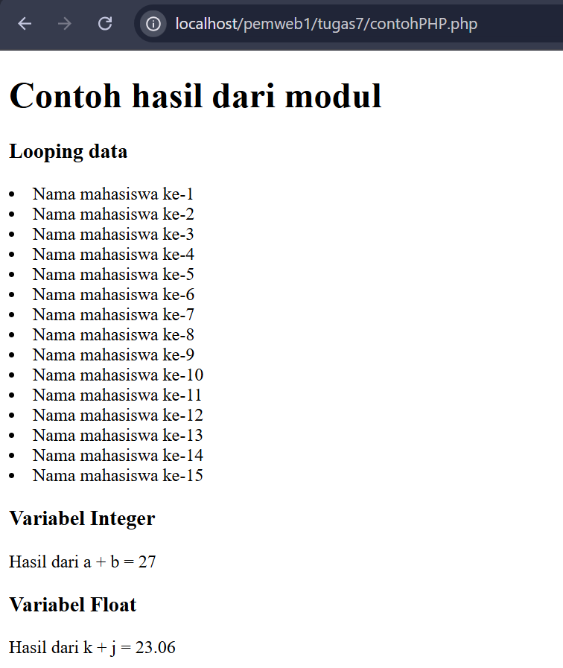 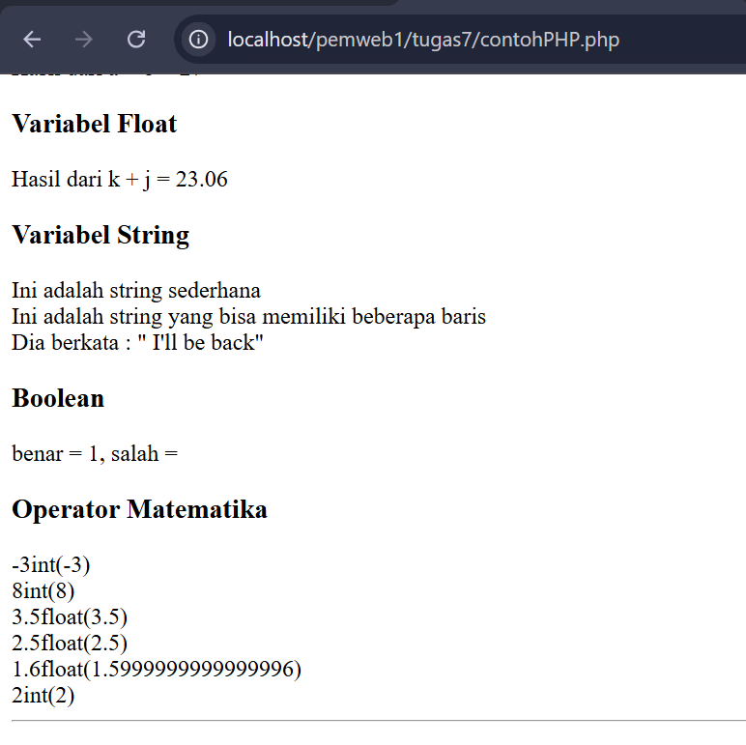

**Output dari Tugas Aritmatika**



**Variabel**

* pemasukan: Menyimpan jumlah pemasukan, yaitu 50 juta.
* hutang1: Menyimpan jumlah hutang pertama, yaitu 16,5 juta.
* bunga1: Menyimpan persentase bunga hutang pertama, yaitu 5%.
* hutang2: Menyimpan jumlah hutang kedua, yaitu 9,5 juta.
* bunga2: Menyimpan persentase bunga hutang kedua, yaitu 4.5%.

**Menghitung Bunga Tiap Hutang**:

* $bunga_hutang1 menghitung bunga untuk hutang pertama: 5% dari $hutang1.
* $bunga_hutang2 menghitung bunga untuk hutang kedua: 4.5% dari $hutang2.

**Menghitung Total Hutang Termasuk Bunga**:

* $jumlahhutang1 menghitung total hutang pertama setelah ditambah bunganya: $hutang1 + $bunga_hutang1.
* $jumlahhutang2 menghitung total hutang kedua setelah ditambah bunganya: $hutang2 + $bunga_hutang2.

**Menghitung Sisa Uang**:

* $sisa_uang menghitung sisa uang setelah membayar semua hutang dan bunganya, dengan rumus: $pemasukan - ($jumlahhutang1 + $jumlahhutang2).
* Hasilnya ditampilkan dengan fungsi echo dan diformat menggunakan number_format agar tampak rapi (misalnya, dalam format Rp. 10.000.000).

**Menghitung Total Bunga Hutang**:

* $total_bunga_hutang menjumlahkan bunga dari kedua hutang: $bunga_hutang1 + $bunga_hutang2.

**Menghitung Total Hutang (Termasuk Bunga)**:

* $total_hutang menjumlahkan total kedua hutang termasuk bunganya: $jumlahhutang1 + $jumlahhutang2